Outil d’évaluation relatif aux Socles de compétences
Premier degré de l’enseignement secondaire

Mathématiques

Construction

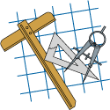

Dossier de l’élève

Première partie

Contexte / Tâche

Tu dois construire, avec précision, un angle de 75° uniquement à l’aide de la latte et du compas.
Réalise cette construction et explique toutes les étapes de celle-ci.
Repasse les côtés de cet angle en couleur.

Deuxième partie

Important
Toutes les constructions doivent uniquement se faire à la latte et au compas.

- Construis un triangle équilatéral et indique l’amplitude de tous ses angles.

- Construis.
a) la médiatrice de ce segment b) la bissectrice de cet angle

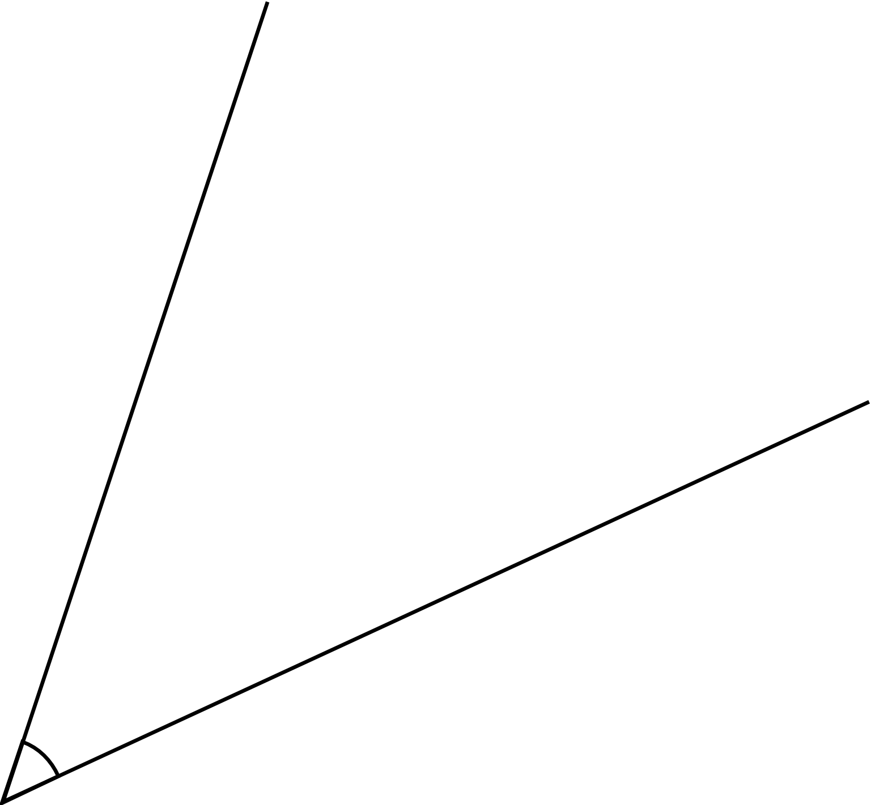

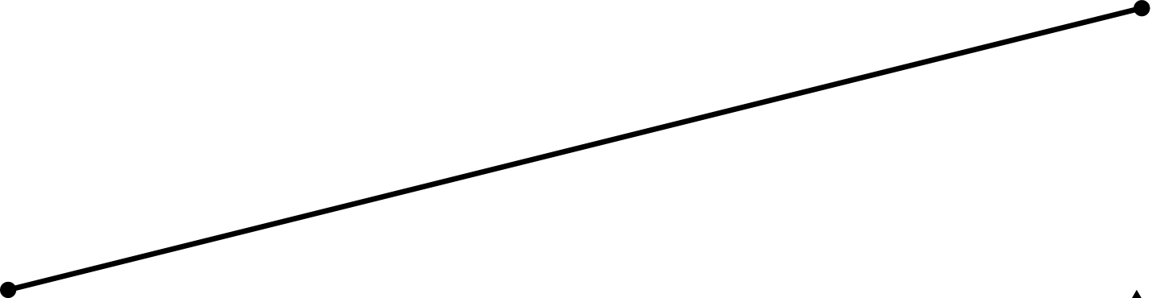

- On donne le triangle équilatéral suivant.
a) Construis une médiatrice de ce triangle.
b) Détermine l’amplitude de tous les angles intérieurs de la figure.

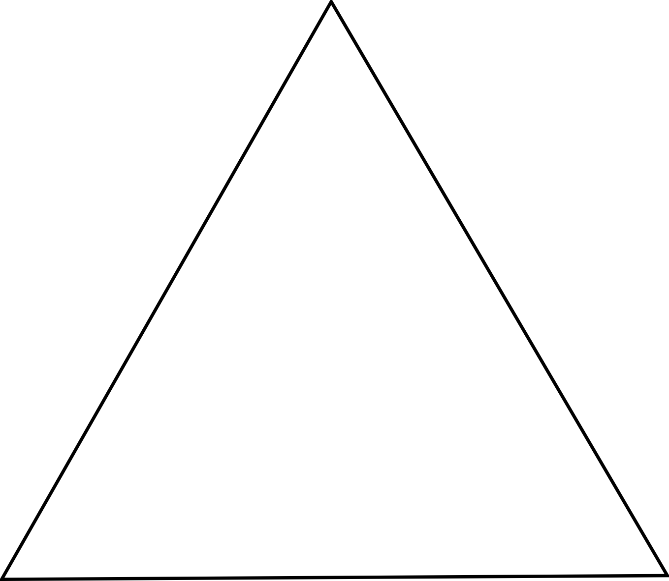

- Construis un angle dont l’amplitude est donnée ci-dessous et justifie chaque fois ta construction.
  - 30° b) 15°

- 45°

5.

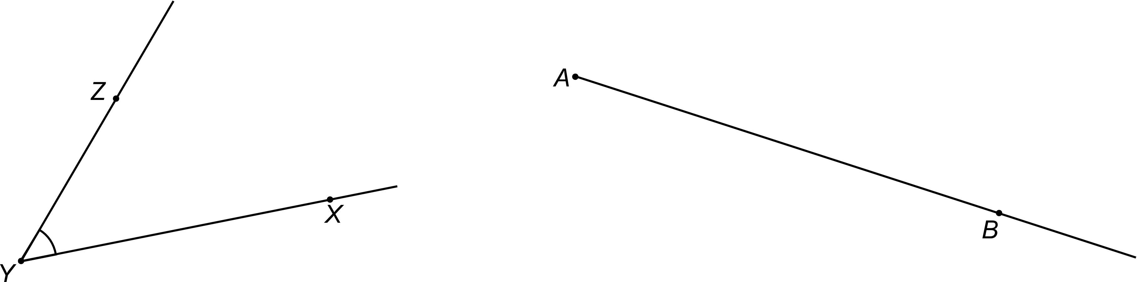

- On donne un angle de 60° et un angle de 15°.
En utilisant les deux angles suivants, construis un angle de 75°.
Repasse les côtés de cet angle en bleu.

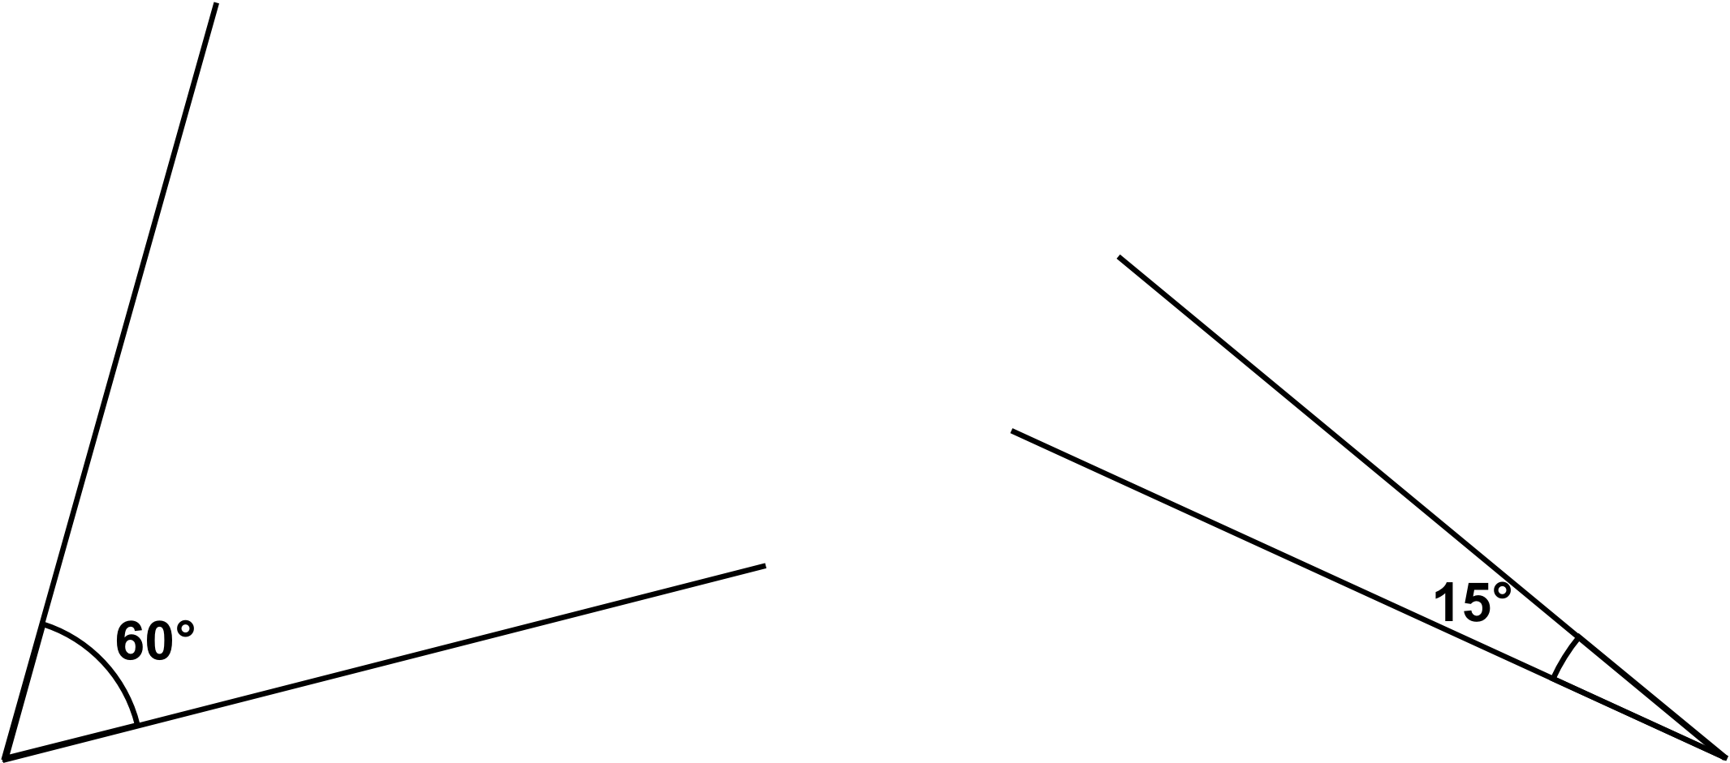

- Construis un angle de 150°.

